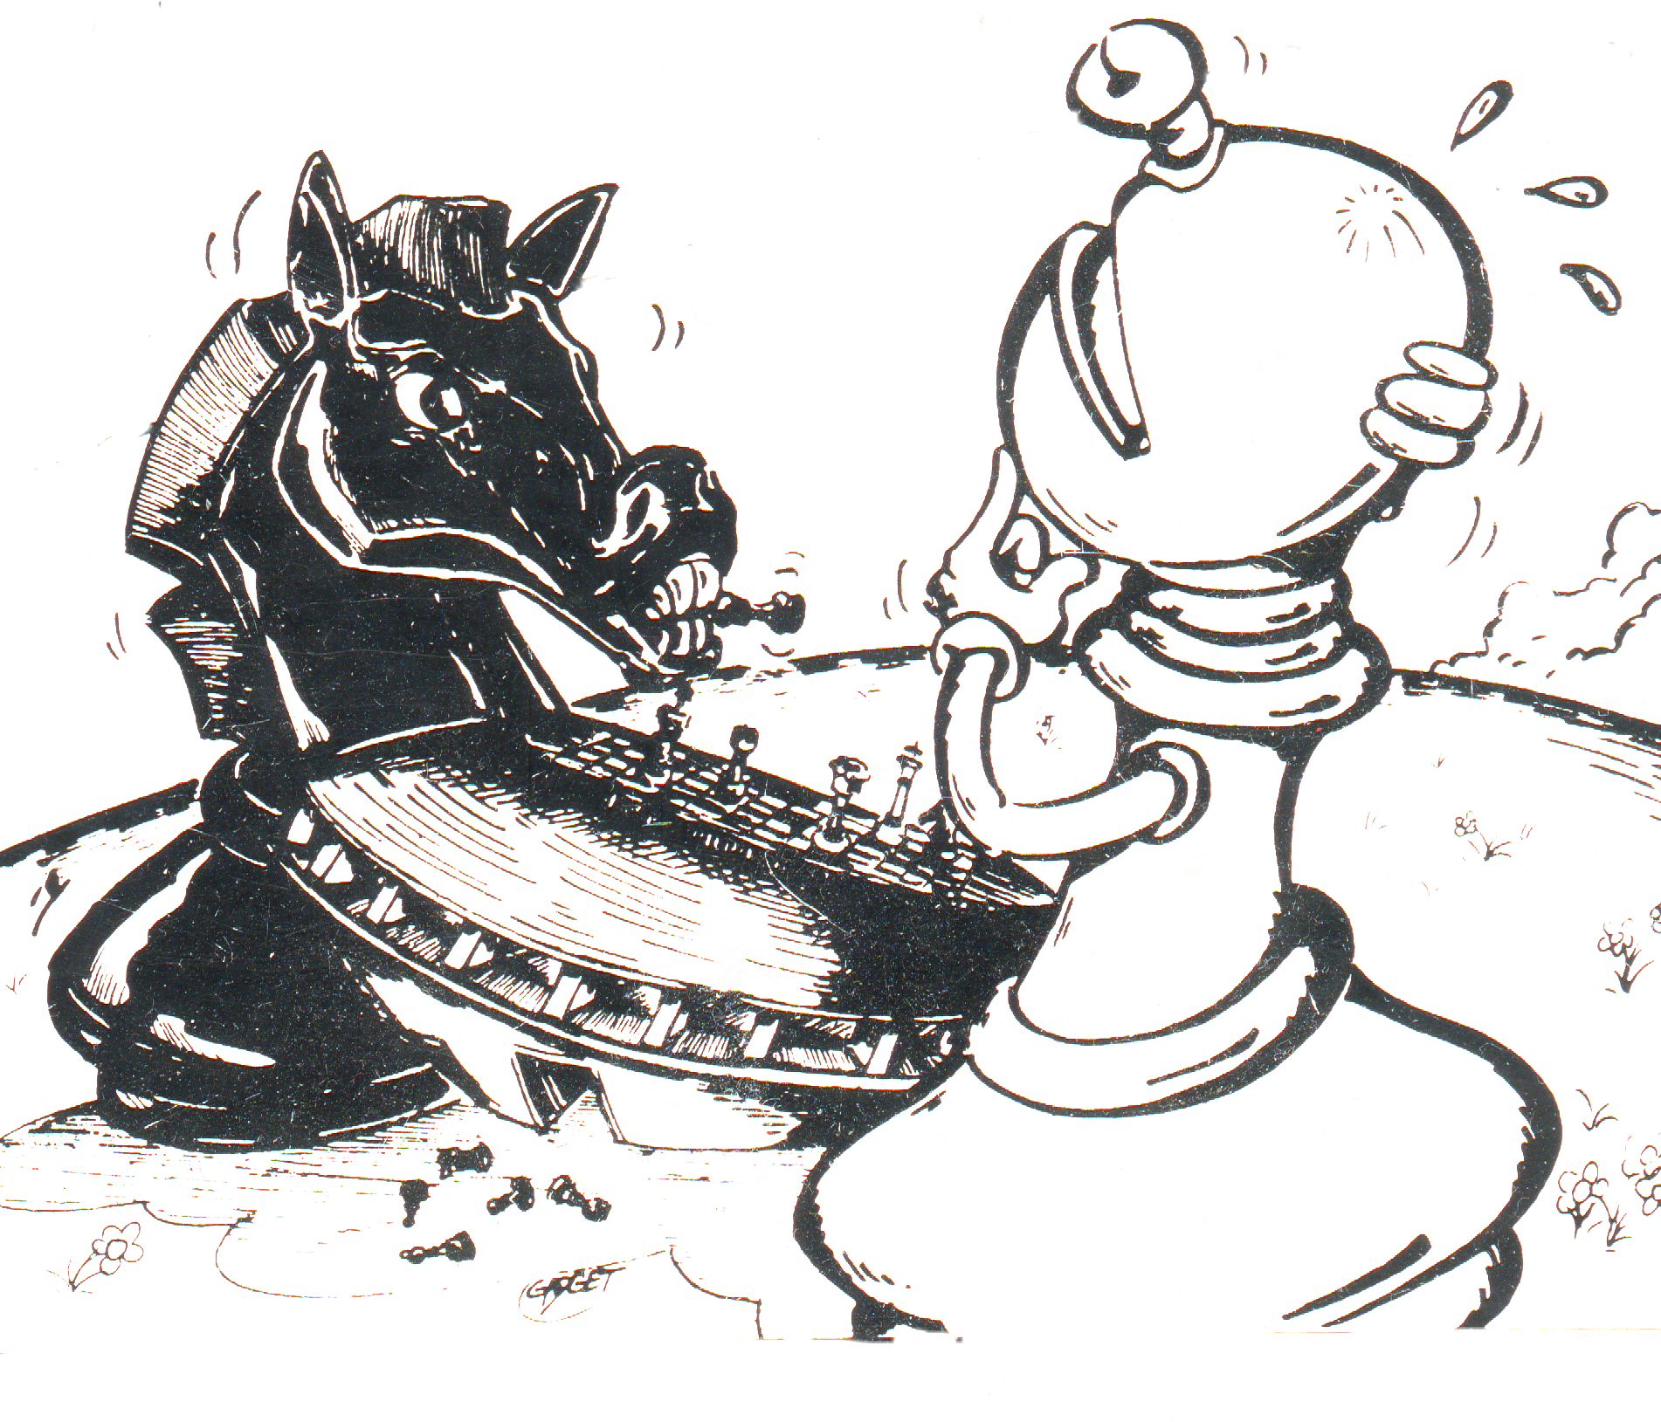
23ème RAPIDE
MAURICE BESNIER

Dimanche 14 juin 2026 à St-Nazaire
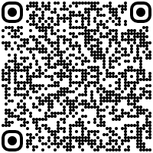Gymnase d’Heinlex
Rue Pierre Marie Juret,
44600 Saint-Nazaire

9 rondes de 2x12 + 3‘‘ par coup
Système suisse intégral – Homologué FFE/FIDE

Confirmation des inscriptions entre 8h30 et 9h30 - 1ère ronde à 10h00
Arbitre principal : Blandine AMOSSE, AO1

(Tout joueur arrivant après 9h30 ne démarrera le tournoi qu’à la 2ème ronde)

Tournoi A - Ouvert à tous

Inscriptions : Senior 12€ Jeunes 6€

Tournoi B - Jeunes

Réservé au moins de 1400 Elo Rapide (U8 à U14)
Inscriptions 4€
Tous les joueurs seront récompensés (coupes, médailles, lots)

Attention ! Inscription sur place 16€ pour le tournoi A et 4€ pour le tournoi B
Possibilité de prendre une licence sur place pour les non licenciés
Remise des prix pour 18h
Bar : Galettes, crêpes, sandwichs, boissons…
Bulletin d’inscription

Nom : …………………………… Prénom : ……………………… N° licence : …………….

Bulletin à retourner à Rénald NOBLET – 20, rue Désirée Tartoué – 44600 St-Nazaire
Tél. : 06 24 39 46 53 – echiquiernazairien@yahoo.fr
Chèque à l’ordre de l’Échiquier Nazairien
En ligne : https://www.helloasso.com/associations/echiquier-nazairien/evenements/23eme-rapide-maurice-besnier

